Projeto 1 – Análise e Visualização de Dados
Relatório de Análise Crítica
Aluno: Lucas Petry – 22352404

Capítulo 1 – Identificação e Contexto
Link/Imagem do Original: https://community.fabric.microsoft.com/t5/Data-Stories-Gallery/Chicago-Crime-Exhaustive-Dashboard/td-p/2685974
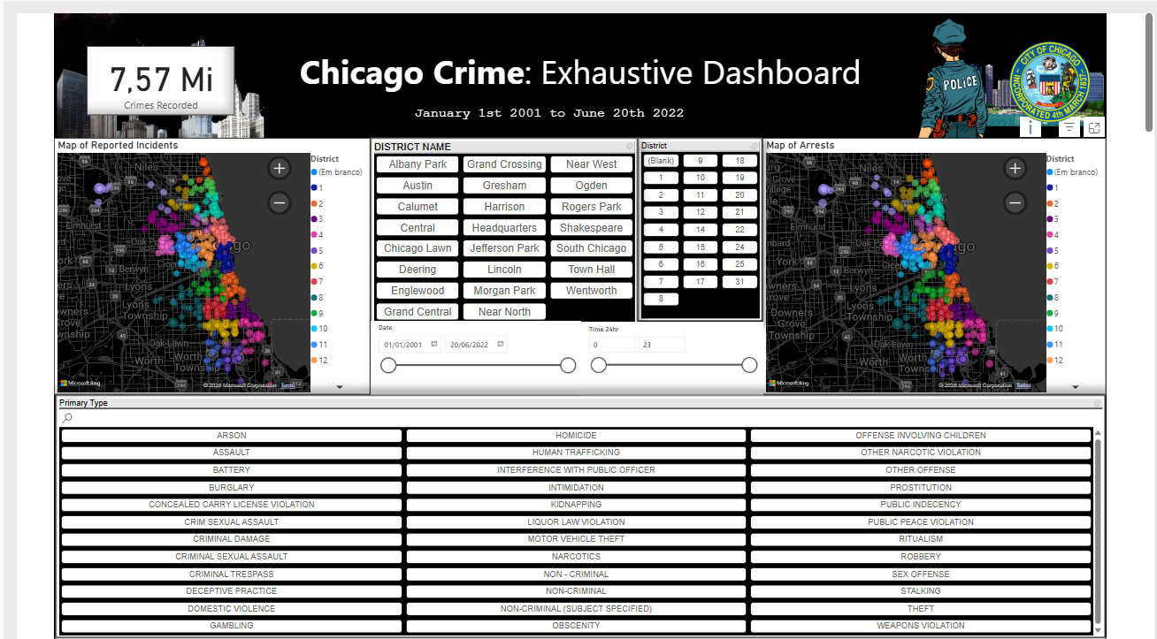
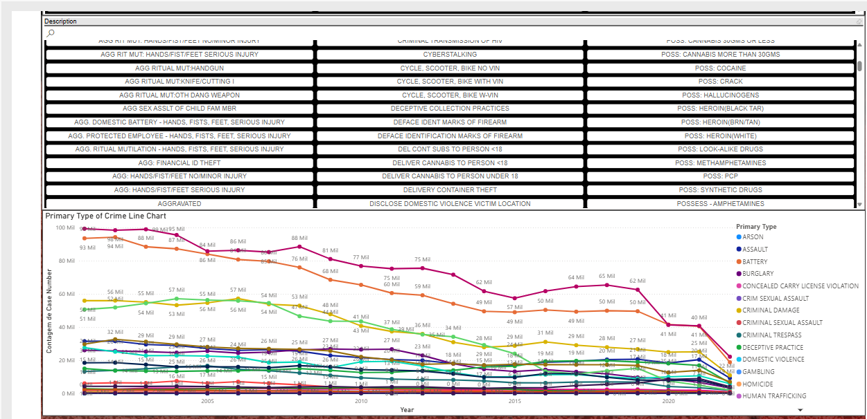
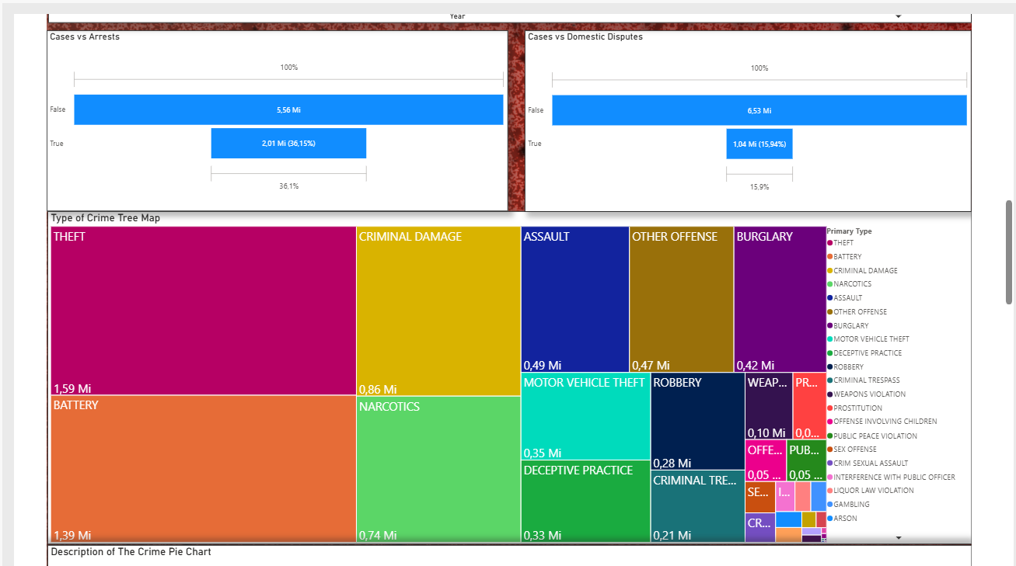
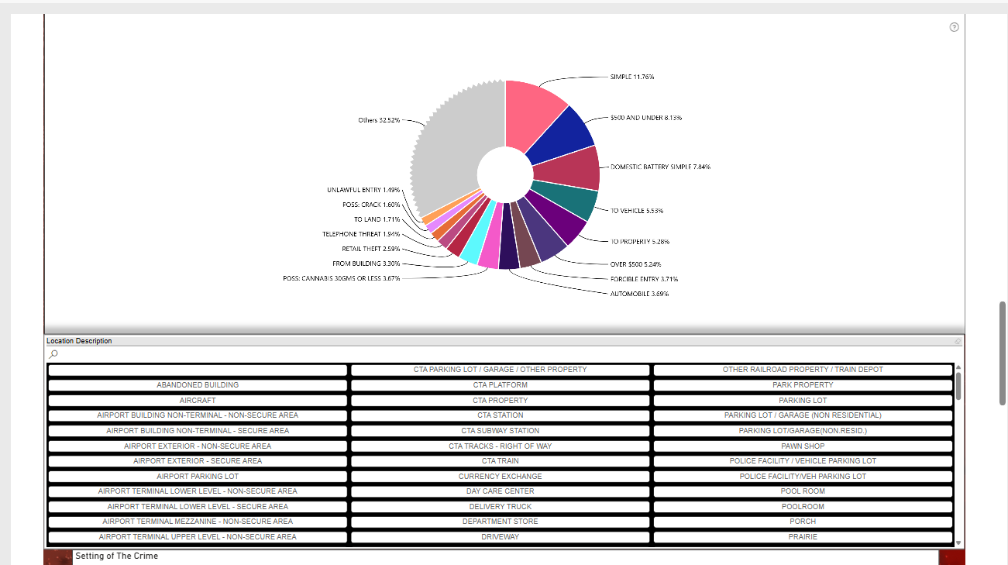
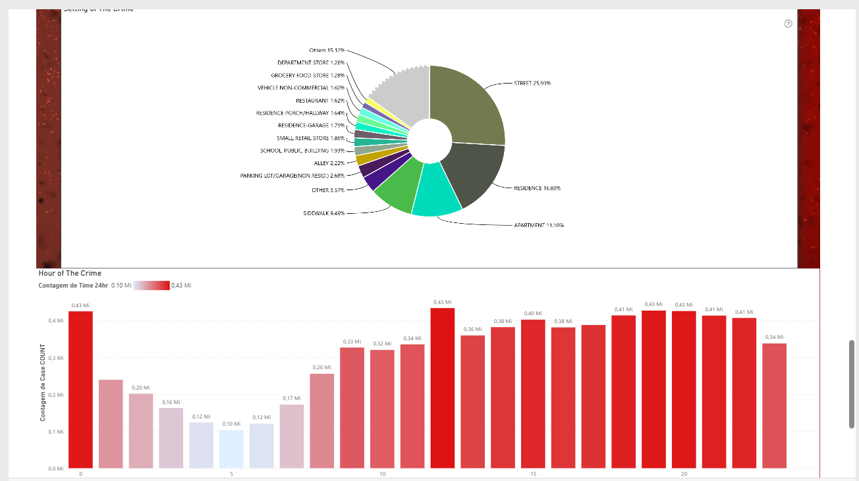
O Quem, o Quê e o Como:
- Quem é o público-alvo pretendido?
O público-alvo pretendido em questão é a população da cidade de Chicago nos EUA, de modo a possuírem transparência em relação à segurança pública do lugar onde residem, além das forças policiais a fim de possuírem uma visualização estratégica e detalhada das ocorrências de forma a se prevenirem e atuarem para combater tais incidentes e proteger a referida população.

- Qual é o insight principal, o que deveria ser comunicado (A "Ideia Central")?
O insight principal a ser comunicado é a descritiva sobre as ocorrências criminais da cidade de Chicago apresentando informações acerca dos crimes mais recorrentes, localidades mais perigosas e épocas mais turbulentas, permitindo uma visão geral da criminalidade na cidade.

- Como os dados serão apresentados?
Os dados serão apresentados em um Dashboard, cujas visualizações diversas permitirão mostrar de forma estratégica e detalhada a ideia central supracitada. Logo, os dados serão apresentados em visualizações como gráficos de barras, gráficos de linhas, mapas geográficos, tabelas, cartões e segmentações de dados em meio às páginas desenvolvidas no Dashboard.

Capítulo 2 – Avaliação da escolha visual
Análise do gráfico:
Os gráficos utilizados no relatório original mostrado acima não são os mais eficientes considerando a transmissão do insight, das ideias centrais e do público-alvo a ser atingido, em razão de: foram utilizados gráficos de barras com informações que tratam sobre temporalidade; os gráficos de pizza se encontram poluídos e ilegíveis, não deixando clara a proporção entre as categorias; os gráficos de linhas, juntamente com os mapas apresentam uma quantidade extrema de categorias na mesma visualização impedindo o entendimento e poluindo o gráfico com cores desarmonizadas e informações desnecessárias. Além disso, as segmentações de dados e os filtros estão demasiadamente grandes, ocupando espaço maior que os gráficos e dificultando as transições de movimento dentro do relatório.

Proposta de Mudança:
De fato, o relatório original utiliza de gráficos de pizza com elevado número de categorias, com uma paleta de cores que não harmoniza, além de possuir faixas de proporção que não dão destaque algum para a informação central, impedindo a distinção de valores de forma clara. Desse modo, uma alternativa viável e estratégica é alterar a visualização de gráficos de pizza por gráficos de barras horizontais. Sua substituição é escolhida pelo fato de: os gráficos de barras horizontais são utilizados de forma a mostrar os dados em formato de ranking, dando uma melhor visualização para maiores ocorrências e registros, além de deixar mais clara a diferença de valores para uma categoria e outra, impedindo que os olhos se confundam nas proporcionalidades, e representam os valores com seus rótulos de forma mais organizada que os gráficos de pizza.

Diagnóstico Técnico
Capítulo 3 – Saturação
Alguns elementos do relatório original estavam causando ruído e poluição ao visual, dificultando a interpretação e usabilidade para os usuários e público-alvo. Podem ser citados: as legendas redundantes dos mapas e do gráfico de linhas, as quais possuíam categorias demais, cada uma com uma cor, além de seus rótulos não estarem devidamente formatados; as cores de fundo dos mapas deixando-os extremamente escuros dificultando a visualização dos rótulos e dando maior destaque ao intenso número de cores e categorias, poluindo-o ainda mais; alguns visuais apresentam uma tela de fundo sobreposta, a qual se parece mais com uma borda de uma cor totalmente diferente que acaba trazendo desproporção e confusão em relação às figuras; as linhas de grade presentes no gráfico de linhas, as quais combinadas com o excesso de rótulos impedem o entendimento objetivo do gráfico; e por fim, a quantidade excessiva de segmentações configuradas no formato de bloco colocadas de forma sobreposta e juntas, de forma a ocupar os espaços dos gráficos e poluindo completamente a transição entre as estruturas do relatório.

O redesign (O Depois)
Novo Protótipo:

Justificativa de impacto:

